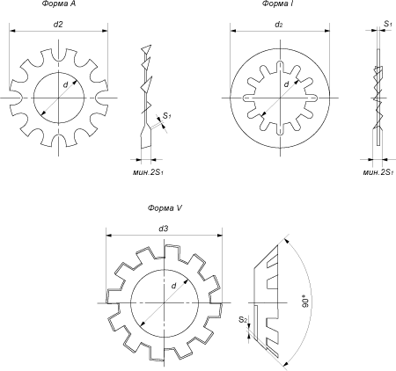
DIN 6797

Диаметр резьбы крепежной детали | Параметры шайбы
 | Внутренний диаметр, d | Внешний диаметр |  | Толщина
 |  | d2 (форма A, I) | d3 (форма V) | S1 (форма A, I) | S2 (форма V)
M2 | 2,2 | 4,5 | 4,2 | 0,3 | 0,2
M2,3 | 2,5 | 5 | -

M2,5 | 2,7 | 5,5 | 5,1 | 0,4 | 0,2
M2,6 | 2,8 | 5,5 | - | 0,4
M3 | 3,2 | 6 | 6 | 0,4 | 0,2
M3,5 | 3,7 | 7 | 7 | 0,5 | 0,25
M4 | 4,3 | 8 | 8 | 0,5 | 0,25
M5 | 5,1 | 9 | 9,8 | 0,5 | 0,3
M5 | 5,3 | 10 | 9,8 | 0,6 | 0,3
M6 | 6,4 | 11 | 11,8 | 0,7 | 0,4
M7 | 7,4 | 12,5 | - | 0,8 | 0,4
M8 | 8,2 | 14 | 15,3 | 0,8 | 0,4
М8 | 8,4 | 15 | 15.3 | 0,8 | 0,4
М10 | 10,5 | 18 | 19 | 0,9 | 0,5
M12 | 13 | 20,5 | 23 | 1 | 0,5
M14 | 15 | 24 | 26,22 | 1 | 0,5
M16 | 17 | 26 | 30,2 | 1,2 | 0,6
M18 | 19 | 30 | - | 1,4
M20 | 21 | 33 | - | 1,4
M22 | 23 | 36 | - | 1,5

M24 | 25 | 38 | - | 1,5
M27 | 28 | 44 | - | 1,6
M30 | 31 | 48 | - | 1,6

Все параметры в таблице указаны в мм.

